Bydgoszcz, dnia 15.06.2018 r.



Uniwersytet Kazimierza Wielkiego w Bydgoszczy
Adres: 85-064 Bydgoszcz,
ul. Chodkiewicza 30

ZAPYTANIE OFERTOWE NR UKW/DZP-282-ZO-91/2018

Uniwersytet Kazimierza Wielkiego w Bydgoszczy ul. Chodkiewicza 30, 85-064 Bydgoszcz występuje z Zapytaniem Ofertowym na realizację zamówienia:

1. Tytuł zamówienia: „Dostawa mebli”
2. Rodzaj zamówienia: usługa/dostawa/roboty budowlane
3. Termin realizacji zamówienia:
do 10 dni roboczych od dnia zawarcia umowy
4.Opis przedmiotu zamówienia:
4.1. Przedmiotem zamówienia jest dostawa fabrycznie nowych mebli. Szczegółowy opis przedmiotu zamówienia zawiera załącznik nr 2 do Zapytania Ofertowego. Zamawiający podzielił zamówienie na 9 części, z których każda będzie oceniana oddzielnie. Zamawiający dopuszcza możliwość składania ofert częściowych, z zastrzeżeniem, iż oferta w każdej części winna być pełna.
5. Opis sposobu obliczenia ceny:
W ofercie należy podać proponowaną cenę brutto w PLN za całość wykonania przedmiotu zamówienia.
Cena powinna zawierać wszystkie koszty związane z realizacją zamówienia, w tym koszty dostawy, transportu, rozładunku itp. towaru do miejsc wskazanych przez Zamawiającego.
6. Kryterium wyboru:
6.1. Zamawiający oceni i porówna jedynie te oferty, które:
a) zostaną złożone przez Wykonawców nie wykluczonych przez Zamawiającego z niniejszego postępowania;
b) nie zostaną odrzucone przez Zamawiającego.
6.2. Oferty zostaną ocenione przez Zamawiającego w oparciu o następujące kryteria i ich znaczenie:

cena – waga 100%

Obliczenia w w/w kryterium dokonane będą z dokładnością do dwóch miejsc po przecinku.
Oceny Zamawiający dokona na podstawie następującego wzoru:

dla kryterium „cena”: C = C_{n} / C_{o} x 100 pkt x 100%
gdzie:
C = przyznane punkty za cenę
C_{n} = najniższa cena ofertowa (brutto) spośród ważnych ofert
C_{o} = cena oferty ocenianej

Opis kryterium:
Cena to wartość wyrażona w jednostkach pieniężnych uwzględniająca podatek VAT oraz podatek akcyzowy jeżeli na podstawie odrębnych przepisów sprzedaż podlega obciążeniu podatkiem VAT oraz podatkiem akcyzowym.
Obliczenia w poszczególnych kryteriach dokonane będą z dokładnością do dwóch miejsc po przecinku.

7. Sposób przygotowania oferty:
7.1. Każdy Wykonawca może złożyć tylko jedną ofertę.
7.2. Oferta musi być podpisana przez osoby upoważnione do reprezentowania Wykonawcy (Wykonawców wspólnie ubiegających się o udzielenie zamówienia).
7.3. Oferta musi być sporządzona pod rygorem nieważności w formie pisemnej, w języku polskim w 1 egzemplarzu.
8. Termin składania ofert:
8.1. Ofertę należy złożyć w siedzibie Zamawiającego, Uniwersytet Kazimierza Wielkiego w Bydgoszczy, ul. Chodkiewicza 30, 85-064 Bydgoszcz, Kancelaria Główna, pokój 108, blok „C” w nieprzekraczalnym terminie:

do dnia: | 21.06.2018 r. | do godz. | 11:00

Jako termin złożenia oferty będzie przyjęta data i godzina dostarczenia jej pod wskazany wyżej adres.
8.2. Ofertę należy złożyć lub przesłać w nieprzezroczystej, zabezpieczonej przed otwarciem kopercie.
Kopertę należy opisać następująco:
Nazwa i adres Wykonawcy:..........………………………………………………………………..
Tytuł zamówienia: „Dostawa mebli”
nr sprawy: UKW/DZP-282-ZO-91/2018
nie otwierać przed 21.06.2018 r. godz. 11:00

9. Opis warunków udziału w postępowaniu:
Wykonawcy ubiegający się o zamówienia muszą spełniać łącznie niżej wymienione warunki udziału w postępowaniu dotyczące:
a) kompetencji lub uprawnień do prowadzenia określonej działalności zawodowej, o ile wynika to z odrębnych przepisów;
b) sytuacji ekonomicznej lub finansowej;
c) zdolności technicznej lub zawodowej
10. Oświadczenia i dokumenty wymagane dla potwierdzenia spełniania przez wykonawców warunków udziału w postępowaniu:
1) Aktualne zaświadczenie o wpisie do rejestru CEIDG (Centralna Ewidencja i Informacja o Działalności Gospodarczej) lub wypis z KRS,
2) Integralną częścią oferty jest Formularz Ofertowy, stanowiący załącznik nr 1 do zapytania ofertowego oraz Formularz Cenowy stanowiący załącznik nr 2 do zapytania ofertowego. Niezłożenie wymaganych załączników, będzie skutkowało odrzuceniem oferty.
3) Pełnomocnictwo do podpisania oferty (oryginał lub kopia potwierdzona za zgodność z oryginałem przez notariusza) względnie do podpisania innych dokumentów składanych wraz z ofertą, o ile uprawnienie do reprezentacji osoby podpisującej ofertę nie wynika z dokumentu rejestrowego załączonego do oferty.
4) W celu potwierdzenia, że oferowane dostawy odpowiadają wymaganiom określonym przez Zamawiającego należy załączyć do oferty aktualne foldery, karty charakterystyki, specyfikacje techniczne lub inne dokumenty zawierające dane techniczne oferowanego przedmiotu zamówienia sporządzone w języku polskim.
11. Zamawiający zastrzega sobie prawo wyboru oferty o cenie wyższej, przy czym w takim wypadku uzasadni dokonanie wyboru.
12. Zamawiający zastrzega sobie prawo odwołania ogłoszenia o zamówieniu w przypadku zaistnienia uzasadnionych przyczyn, jak również prawo unieważnienia ogłoszenia o zamówieniu bez podania przyczyny.
13. Zgodnie z art. 13 ust. 1 i 2 rozporządzenia Parlamentu Europejskiego i Rady (UE) 2016/679 z dnia 27 kwietnia 2016 r. w sprawie ochrony osób fizycznych w związku z przetwarzaniem danych osobowych i w sprawie swobodnego przepływu takich danych oraz uchylenia dyrektywy 95/46/WE (ogólne rozporządzenie o ochronie danych) (Dz. Urz. UE L 119 z 04.05.2016, str. 1), dalej „RODO”, Zamawiający informuje, że:

- administratorem Pani/Pana danych osobowych jest Uniwersytet Kazimierza Wielkiego z siedzibą przy ul. Chodkiewicza 30, 85-064 Bydgoszcz;
- administrator danych osobowych powołał Inspektora Ochrony Danych nadzorującego prawidłowość przetwarzania danych osobowych, z którym można skontaktować się za pośrednictwem adresu e-mail: iod@ukw.edu.pl;
- Pani/Pana dane osobowe przetwarzane będą na podstawie art. 6 ust. 1 lit. c RODO w celu związanym z postępowaniem o udzielenie zamówienia publicznego o sygn. UKW/DZP-282-ZO-91/2018 prowadzonym w trybie zapytania ofertowego;
- odbiorcami Pani/Pana danych osobowych będą osoby lub podmioty, którym udostępniona zostanie dokumentacja postępowania w oparciu o art. 8 oraz art. 96 ust. 3 ustawy z dnia 29 stycznia 2004 r. – Prawo zamówień publicznych (Dz. U. z 2017 r. poz. 1579 i 2018), dalej „ustawa Pzp”;
- Pani/Pana dane osobowe będą przechowywane, zgodnie z art. 97 ust. 1 ustawy Pzp, przez okres 4 lat od dnia zakończenia postępowania o udzielenie zamówienia, a jeżeli czas trwania umowy przekracza 4 lata, okres przechowywania obejmuje cały czas trwania umowy;
- obowiązek podania przez Panią/Pana danych osobowych bezpośrednio Pani/Pana dotyczących jest wymogiem ustawowym określonym w przepisach ustawy Pzp, związanym z udziałem w postępowaniu o udzielenie zamówienia publicznego; konsekwencje niepodania określonych danych wynikają z ustawy Pzp;
- w odniesieniu do Pani/Pana danych osobowych decyzje nie będą podejmowane w sposób zautomatyzowany, stosowanie do art. 22 RODO;
- posiada Pani/Pan:
- na podstawie art. 15 RODO prawo dostępu do danych osobowych Pani/Pana dotyczących;
- na podstawie art. 16 RODO prawo do sprostowania Pani/Pana danych osobowych ¹;
- na podstawie art. 18 RODO prawo żądania od administratora ograniczenia przetwarzania danych osobowych z zastrzeżeniem przypadków, o których mowa w art. 18 ust. 2 RODO ²;
- prawo do wniesienia skargi do Prezesa Urzędu Ochrony Danych Osobowych, gdy uzna Pani/Pan, że przetwarzanie danych osobowych Pani/Pana dotyczących narusza przepisy RODO;
- nie przysługuje Pani/Panu:
- w związku z art. 17 ust. 3 lit. b, d lub e RODO prawo do usunięcia danych osobowych;
- prawo do przenoszenia danych osobowych, o którym mowa w art. 20 RODO;
- na podstawie art. 21 RODO prawo sprzeciwu, wobec przetwarzania danych osobowych, gdyż podstawą prawną przetwarzania Pani/Pana danych osobowych jest art. 6 ust. 1 lit. c RODO.

¹ Wyjaśnienie: skorzystanie z prawa do sprostowania nie może skutkować zmianą wyniku postępowania o udzielenie zamówienia publicznego ani zmianą postanowień umowy w zakresie niezgodnym z ustawą Pzp oraz nie może naruszać integralności protokołu oraz jego załączników.
² Wyjaśnienie: prawo do ograniczenia przetwarzania nie ma zastosowania w odniesieniu do przechowywania, w celu zapewnienia korzystania ze środków ochrony prawnej lub w celu ochrony praw innej osoby fizycznej lub prawnej, lub z uwagi na ważne względy interesu publicznego Unii Europejskiej lub państwa członkowskiego.

W przypadku przekazywania przez Wykonawcę przy składaniu oferty danych osobowych innych osób, Wykonawca zobowiązany jest do zrealizowania wobec tych osób, w imieniu Zamawiającego obowiązku informacyjnego wynikającego z art. 14 RODO i złożenia stosownego oświadczenia zawartego w formularzu ofertowym.

14. W sprawie przedmiotu zamówienia należy kontaktować się z przedstawicielem Zamawiającego:
- w sprawach merytorycznych: Dariusz Majewski, tel. (052) 34-19-224
- w sprawach formalno-prawnych: Wojciech Kubera, tel. (052) 34-19-167, zampub@ukw.edu.pl

Z-ca Kanclerza UKW

/-/mgr Mariola Majorkowska

Załącznik nr 1
FORMULARZ OFERTOWY
DO ZAPYTANIA OFERTOWEGO NR UKW/DZP-282-ZO-91/2018

1. Dane dotyczące Wykonawcy:

Nazwa:
Siedziba:
Nr telefonu/faksu:
Nr NIP:
Nr REGON:
Osoba do kontaktu, tel. e-mail:

2. Nawiązując do ogłoszenia w trybie Zapytania Ofertowego oferujemy wykonanie zamówienia na: „Dostawa mebli” za:

CZĘŚĆ 1:
      - wartość ofertową brutto ................................................................................................ PLN
słownie .....................................................................................................................
      - wartość netto ........…………………………………………………………………………. PLN
      - podatek od towarów i usług ..................... % wartość podatku .............…………… PLN
* zaokrąglić do 2 miejsc po przecinku

CZĘŚĆ 2:
- wartość ofertową brutto ................................................................................................ PLN
słownie .....................................................................................................................
- wartość netto ........…………………………………………………………………………. PLN
- podatek od towarów i usług ..................... % wartość podatku .............…………… PLN
* zaokrąglić do 2 miejsc po przecinku

CZĘŚĆ 3:
- wartość ofertową brutto ................................................................................................ PLN
słownie .....................................................................................................................
- wartość netto ........…………………………………………………………………………. PLN
- podatek od towarów i usług ..................... % wartość podatku .............…………… PLN
* zaokrąglić do 2 miejsc po przecinku

CZĘŚĆ 4:
- wartość ofertową brutto ................................................................................................ PLN
słownie .....................................................................................................................
- wartość netto ........…………………………………………………………………………. PLN
- podatek od towarów i usług ..................... % wartość podatku .............…………… PLN
* zaokrąglić do 2 miejsc po przecinku

CZĘŚĆ 5:
- wartość ofertową brutto ................................................................................................ PLN
słownie .....................................................................................................................
- wartość netto ........…………………………………………………………………………. PLN
- podatek od towarów i usług ..................... % wartość podatku .............…………… PLN
* zaokrąglić do 2 miejsc po przecinku

CZĘŚĆ 6:
- wartość ofertową brutto ................................................................................................ PLN
słownie .....................................................................................................................
- wartość netto ........…………………………………………………………………………. PLN
- podatek od towarów i usług ..................... % wartość podatku .............…………… PLN
* zaokrąglić do 2 miejsc po przecinku

CZĘŚĆ 7:
- wartość ofertową brutto ................................................................................................ PLN
słownie .....................................................................................................................
- wartość netto ........…………………………………………………………………………. PLN
- podatek od towarów i usług ..................... % wartość podatku .............…………… PLN
* zaokrąglić do 2 miejsc po przecinku

CZĘŚĆ 8:
- wartość ofertową brutto ................................................................................................ PLN
słownie .....................................................................................................................
- wartość netto ........…………………………………………………………………………. PLN
- podatek od towarów i usług ..................... % wartość podatku .............…………… PLN
* zaokrąglić do 2 miejsc po przecinku

CZĘŚĆ 9:
- wartość ofertową brutto ................................................................................................ PLN
słownie .....................................................................................................................
- wartość netto ........…………………………………………………………………………. PLN
- podatek od towarów i usług ..................... % wartość podatku .............…………… PLN
* zaokrąglić do 2 miejsc po przecinku

3. Oświadczam/my, że w cenie oferty zostały uwzględnione wszystkie koszty związane z wykonaniem przedmiotu zamówienia, w tym koszty transportu do siedziby Zamawiającego oraz udzielone ewentualne rabaty.
4. Oświadczam/my, że przedmiot zamówienia jest zgodny z opisem przedmiotu zamówienia zawartym w załączniku nr 2 do Zapytania Ofertowego nr UKW/DZP-282-ZO-91/2018.
5. Zobowiązuje/my się wykonać całość przedmiotu zamówienia z należyta starannością.
6. Oświadczam/my, że zapoznaliśmy się z Zapytaniem Ofertowym oraz wyjaśnieniami i ewentualnymi zmianami Zapytania Ofertowego przekazanymi przez Zamawiającego i uznajemy się za związanych określonymi w nich postanowieniami i zasadami postępowania.
7. Oświadczam/my, że spełniamy warunki udziału w postępowaniu zgodnie z pkt. 9 Zapytania Ofertowego nr UKW/DZP-282-ZO-91/2018.
8. Oświadczam, że wypełniłem obowiązki informacyjne przewidziane w art. 13 lub art. 14 RODO¹ wobec osób fizycznych, od których dane osobowe bezpośrednio lub pośrednio pozyskałem w celu ubiegania się o udzielenie zamówienia publicznego w niniejszym postępowaniu².

¹ rozporządzenie Parlamentu Europejskiego i Rady (UE) 2016/679 z dnia 27 kwietnia 2016 r. w sprawie ochrony osób fizycznych w związku z przetwarzaniem danych osobowych i w sprawie swobodnego przepływu takich danych oraz uchylenia dyrektywy 95/46/WE (ogólne rozporządzenie o ochronie danych) (Dz. Urz. UE L 119 z 04.05.2016, str. 1)

² w przypadku gdy wykonawca nie przekazuje danych osobowych innych, niż bezpośrednio jego dotyczących, oświadczenia wykonawca nie składa (usunięcie treści oświadczenia np. przez jego wykreślenie)

Załącznikami do ofert są:
a) ……………………………………………..
b) ……………………………………………..

............................., dnia .....................
……………………………………………………………………
(podpisy upełnomocnionych przedstawicieli Wykonawcy)

Załącznik nr 2
FORMULARZ CENOWY

Część nr 1

L.p. | Przedmiot zamówienia | J. m. | Ilość | Cena jednostkowa netto | Wartość netto | Podatek VAT |  | Wartość brutto | Nazwa, producent oferowanego produktu
 |  |  |  |  |  | Stawka | Wartość | Wartość brutto | Nazwa, producent oferowanego produktu
1 | 2 | 3 | 4 | 5 | 6 | 7 | 8 | 9 | 10
1 | Tapczan jednoosobowy.  Zdjęcie poglądowe:  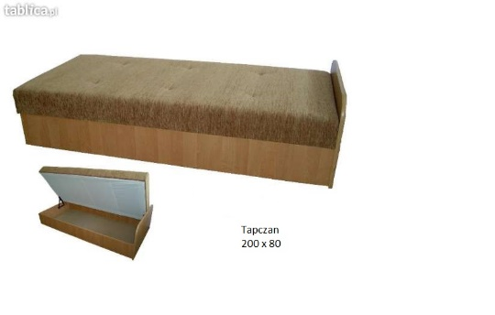  Tapczan jednoosobowy:  - poducha na sprężynie;  - skrzynia drewniana wykonana z płyty wiórowej;  - kolor obicia tapczanu: brązowy lub zielony;  - wymiary: 200 x 80 cm;  - Gwarancja: 24 miesiące; | szt. | 7
2 | Szafa odzieżowa dwudrzwiowa z półką i drążkiem na wieszaki z nadstawką.  - Kolor: Dąb.  - Ilość drzwi: 2 uchylne.  - Metalowe uchwyty do drzwi.  – Wymiary szafy:  - Szerokość: 82 cm;  - Wysokość: 185 cm;  - Głębokość: 53 cm;  - Szafa i nadstawka wykonana z płyty meblowej.  – Wymiary nadstawki:  - Szerokość: 82 cm;  - Wysokość: 42 cm;  - Głębokość: 53 cm.  - Metalowe uchwyty do drzwi.  - Nadstawka do szafy, kolor: Dąb.  - Gwarancja: 24 miesiące;  Zdjęcie poglądowe:  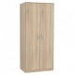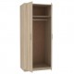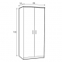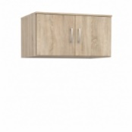 | szt. | 3
3 | Regał częściowo zabudowany z nadstawką, wykonany z płyty meblowej. Mebel ten wyposażony jest w 2 półki otwarte oraz dwie zamknięte przestrzenie, które posiadają po 2 półki w kolorze regału.  - Ilość drzwi: 2 uchylne;  - Metalowe uchwyty do drzwi;  - Kolor: Dąb;  - Wymiary:  - Szerokość: 80 cm;  - Wysokość: 185 cm;  - Głębokość: 37,5 cm.  Ważne! (Na półkach mają zmieścić się segregatory formatu A4).  - Gwarancja: 24 miesiące;  Zdjęcie poglądowe:  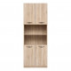 | szt. | 3
Wartość ogółem:

……….………………………………….....
(podpis Wykonawcy/Pełnomocnika)

Część nr 2

L.p. | Przedmiot zamówienia | J. m. | Ilość | Cena jednostkowa netto | Wartość netto | Podatek VAT |  | Wartość brutto | Nazwa, producent oferowanego produktu
 |  |  |  |  |  | Stawka | Wartość | Wartość brutto | Nazwa, producent oferowanego produktu
1 | 2 | 3 | 4 | 5 | 6 | 7 | 8 | 9 | 10
1 | Szafka kuchenna dolna z szufladą, jednodrzwiowa, drzwi prawostronne.  - Wykonana z płyty wiórowej laminowanej 18 mm.  - Kolor: Biały;  Wymiary:  - Szerokość: 40 cm;  - Głębokość: 51 cm;  - Wysokość: 82 cm;  - Gwarancja: 2 lata;  Zdjęcie poglądowe:  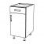 | szt. | 1
2 | Szafka kuchenna dolna, 2 drzwiowa.  Wykonana z płyty wiórowej laminowanej 18 mm.  - Kolor: Biały;  Wymiary:  - Szerokość: 60 cm;  - Głębokość: 51 cm;  - Wysokość: 82 cm;  - Gwarancja: 2 lata;  Zdjęcie poglądowe:  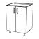 | szt. | 1
3 | Blat kuchenny.  - Kolor: jasno-szary: „KRONOPOL” nr. 6392 Oxid”.  Wymiary:  - Długość: 110 cm,  - Grubość: 38 mm;  - Szerokość: 60 cm; | szt. | 1
4 | Stół prostokątny, konferencyjny gabinetowy klasyczny.  - Wyprodukowany z płyty melaminowanej o grubości 18.  - Prosta tradycyjna forma stołu opartego na nogach płytowych o grubości 18 mm;  - Blat stołu prosty lub zaoblony oklejony ze wszystkich stron PVC 2mm;  - Nogi płytowe oklejone z dwóch stron obrzeżem 2mm; widoczne krawędzie blend oklejone PVC 2mm.  - Stoły gabinetowe posiadają trzy uchwyty kablowe w standardzie, umożliwiające poziome prowadzenie kabli pod blatem.  - Kable można wyprowadzić na blat biurka poprzez przepusty kablowe ø60mm (przepusty tworzywowe w kolorze czarnym).  - Biurka z nogami płytowymi, stoły i szafki podblatowe posiadają stopki z zabezpieczeniem przed wyłamaniem.  Wymiary:  - Długość: 100 cm;  - Szerokość: 60 cm;  - Wysokość z blatem: ok. 67 cm;  - Szerokość blatu: ok. 3 cm;  - Kolor: D3055 PR Dąb rustykalny / DREWNOPODOBNE. Wykończenie drewnopodobne.  Gwarancja producenta.  Zdjęcie poglądowe:  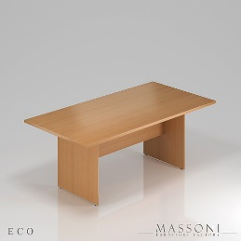 | szt. | 1
5 | Biurko komputerowe z wysuwaną półką pod klawiaturę oraz przenośny wózek pod komputer, parametrami i kolorem dopasowany do biurka.  - Materiał: Płyta meblowa okleinowana.  - Kolor: Buk.  Wymiary biurka:  - Długość: 65 cm;  - Wysokość: 75 cm;  - Głębokość: 50 cm;  - Gwarancja: 24 miesiące.  Zdjęcia poglądowe:  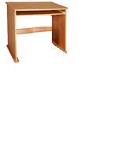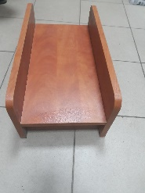 | szt. | 22
6 | Krzesło szkolne.  - Kolor siedziska i oparcia: Buk;  - Stelaż – kolor: żółty, czerwony lub zielony.  - Rozmiar: 6;  - Wielkość: 159-188;  - Krzesło szkolne na stelażu z rury stalowej o średnicy 25 mm.  - Stelaż malowany farbami proszkowymi wg wzornika RAL.  - Siedzisko i oparcie wykonano z lakierowanej wytrzymałej sklejki bukowej o grubości 9 mm.  - Nogi krzesła zaopatrzono w plastikowe nakładki skutecznie zapobiegające rysowaniu podłogi. (Istnieje możliwość sztaplowania i zawieszenia na blacie stolika).  - Krzesło posiada atesty wytrzymałościowe.  - Gwarancja: 24 miesiące.  Zdjęcie poglądowe:  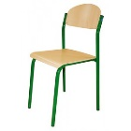 | szt. | 23
7 | Biurko szafkowe dla wykładowcy.  - Materiał: Płyta meblowa okleinowana.  - Kolor: Buk.  Wymiary:  - Długość: 110 cm;  - Wysokość: 75 cm;  - Głębokość: 55 cm;  - Gwarancja: 24 miesiące.  Zdjęcie poglądowe:  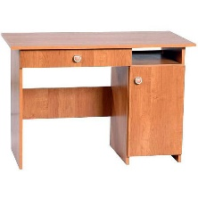 | szt. | 1
Wartość ogółem:

……….………………………………….....
(podpis Wykonawcy/Pełnomocnika)

Część nr 3

L.p. | Przedmiot zamówienia | J. m. | Ilość | Cena jednostkowa netto | Wartość netto | Podatek VAT |  | Wartość brutto | Nazwa, producent oferowanego produktu
 |  |  |  |  |  | Stawka | Wartość | Wartość brutto | Nazwa, producent oferowanego produktu
1 | 2 | 3 | 4 | 5 | 6 | 7 | 8 | 9 | 10
1 | Regał z 4 równymi półkami na segregatory A4 i szafką na dole regału, wewnątrz której są 2 równe półki.  - Drzwi na dole regału otwierane na zewnątrz.  - Fronty drzwi wyposażone w metalowe uchwyty w kolorze: srebrny mat.  - Regał wykonany z płyty wiórowej laminowanej o grubości 18 mm w kolorze: Grusza Calvados.  - Ściana tylna wykonana z płyty z HDF gr.3 mm.  - Możliwość regulacji wysokości półek. Odstęp między półkami 33,5 cm.  - Półki wykonane z płyty identycznej jak korpus;  - Obrzeża w kolorze płyty wykonane z odpornego na uderzenia PCV grubości 2mm.  Wymiary:  - Wysokość: 223 cm;  - Szerokość: 75 cm;  - Głębokość: 38 cm; razem z drzwiami: 40 cm;  - Cokół na dole: 10 cm;  - Wysokość drzwi na dole: 70,8 cm;  - Kolor: Grusza Calvados;  - Uchwyty metalowe dwupunktowe na drzwiach, rozstaw 96 mm;  - Gwarancja producenta.  Zdjęcie poglądowe:  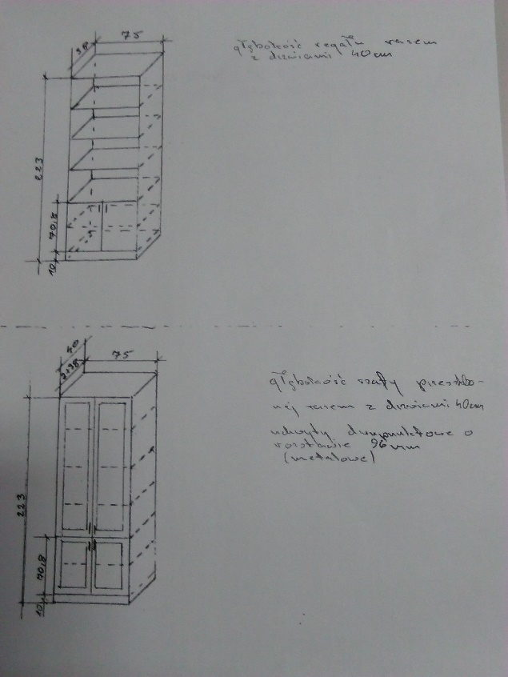 | szt. | 1
2 | Witryna oszklona z 4 równymi półkami na segregatory A4.  - Mebel składa się z przeszklonej-przeźroczystej części dwudrzwiowej (otwieranej na zewnątrz), wewnątrz której znajdują się 4 równe półki.  - Poniżej znajduje się szafka, wewnątrz której są 2 równe półki.  - Drzwi pełne szafki (nie oszklone) otwierane na zewnątrz.  - Fronty drzwi wyposażone w metalowe uchwyty w kolorze: srebrny mat.  - Mebel wykonany z płyty wiórowej laminowanej o grubości 18 mm w kolorze: Grusza Calvados.  - Ściana tylna wykonana z płyty z HDF gr. 3 mm.  - Możliwość regulacji wysokości półek.  - Odległość między półkami 33,5 cm.  - Półki wykonane z płyty identycznej jak korpus.  - Obrzeża w kolorze płyty wykonane z odpornego na uderzenia PCV grubości 2 mm.  - Cokolik w dolnej części o wysokości 10cm.  Wymiary:  - Wysokość: 223 cm;  - Szerokość: 75 cm;  - Głębokość: 38 cm; razem z drzwiami: 40 cm;  - Cokół na dole: 10 cm;  - Wysokość drzwi na dole: 70,8 cm;  - Kolor: Grusza Calvados;  - Uchwyty metalowe dwupunktowe na drzwiach, rozstaw 96 mm;  - Gwarancja producenta.  Zdjęcie poglądowe:  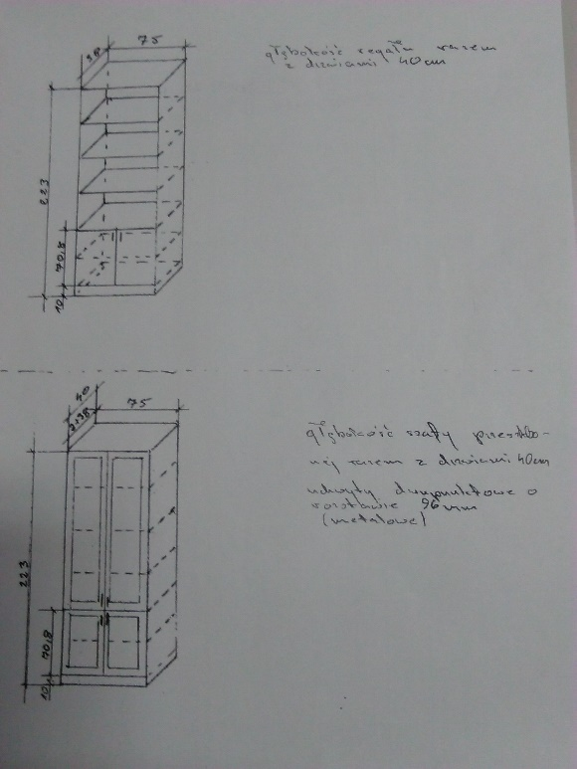 | szt. | 1
Wartość ogółem:

……….………………………………….....
(podpis Wykonawcy/Pełnomocnika)

Część nr 4

L.p. | Przedmiot zamówienia | J. m. | Ilość | Cena jednostkowa netto | Wartość netto | Podatek VAT |  | Wartość brutto | Nazwa, producent oferowanego produktu
 |  |  |  |  |  | Stawka | Wartość | Wartość brutto | Nazwa, producent oferowanego produktu
1 | 2 | 3 | 4 | 5 | 6 | 7 | 8 | 9 | 10
1 | Kontener biurowy szufladowy dopasowany do wysokości biurka, umożliwiający wsunięcie pod biurko lub postawienie obok biurka;  Materiał: Płyta meblowa okleinowana;  Kolor: Buk;  Wymiary:  Wysokość: 76 cm;  Głębokość: 48 cm;  Szerokość: 40-45 cm;  Gwarancja producenta.  Zdjęcie poglądowe:  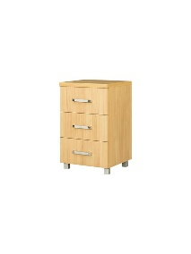 | szt. | 22
2 | Biurko.  Materiał: Płyta meblowa okleinowana;  Kolor: Buk;  Wymiary:  Długość; 155-160 cm;  Wysokość: 78-80 cm;  Szerokość: 65 cm;  Gwarancja producenta.  Zdjęcie poglądowe:  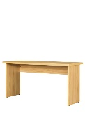 | szt. | 2
3 | Biurko.  Materiał: Płyta meblowa okleinowana;  Kolor: Buk;  Wymiary:  Długość: 135-140 cm;  Wysokość: 78-80 cm;  Szerokość: 65 cm;  Gwarancja producenta.  Zdjęcie poglądowe:  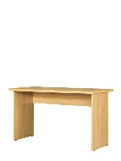 | szt. | 20
4 | Biurko.  Materiał: Płyta meblowa okleinowana;  Kolor: Buk;  Wymiary:  Długość: 100 cm;  Wysokość: 78-80cm;  Szerokość: 65 cm;  Gwarancja producenta.  Zdjęcie poglądowe:  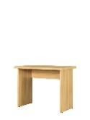 | szt. | 2
5 | Łącznik rogowy okrągły dopasowany wysokością i szerokością do biurka głównego i biurka-dostawki.  Materiał: Płyta meblowa okleinowana;  Kolor: Buk;  Wymiary:  Szerokość: 74 cm;  Wysokość: 78-80 cm;  Głębokość: 74 cm;  Gwarancja producenta.  Zdjęcie poglądowe:  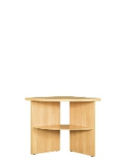 | szt. | 2
6 | Stół kuchenny.  Materiał: Płyta meblowa okleinowana;  Kolor: Buk;  Wymiary:  Długość: 155-160 cm;  Wysokość: 78-80 cm;  Szerokość: 75-85 cm;  Gwarancja producenta.  Zdjęcie poglądowe:  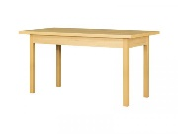 | szt. | 3
7 | Krzesło drewniane (buk/welur beż).  Materiał: drewno;  Kolor: Buk;  Materiał obiciowy: Welur;  Kolor: Beż;  Wymiary:  Szerokość: 43 cm;  Wysokość: 96 cm;  Głębokość: 45 cm;  Gwarancja producenta.  Zdjęcie poglądowe:  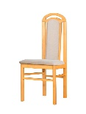 | szt. | 12
8 | Kredens 1 drzwiowy – (lewa strona) z 2 półkami – (prawa strona) oraz z 2 szufladami (poniżej półek).  - Drzwi kredensu pełne, (otwierane na zewnątrz), wewnątrz którego znajdują się 3 równe półki na segregatory A4.  - Fronty drzwi i szuflad wyposażone w metalowe uchwyty w kolorze: srebrny mat.  - Półki wykonane z płyty identycznej jak korpus.  - Obrzeża w kolorze płyty wykonane z odpornego na uderzenia PCV grubości 2mm.  - Możliwość regulacji wysokości półek.  - Materiał: Płyta meblowa okleinowana;  - Kolor: Buk;  Wymiary:  Szerokość: 90 cm;  Wysokość: 100-105cm;  Głębokość: 36 cm;  Gwarancja producenta.  Zdjęcie poglądowe:  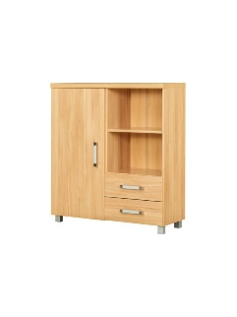 | szt. | 3
Wartość ogółem:

……….………………………………….....
(podpis Wykonawcy/Pełnomocnika)

Część nr 5

L.p. | Przedmiot zamówienia | J. m. | Ilość | Cena jednostkowa netto | Wartość netto | Podatek VAT |  | Wartość brutto | Nazwa, producent oferowanego produktu
 |  |  |  |  |  | Stawka | Wartość | Wartość brutto | Nazwa, producent oferowanego produktu
1 | 2 | 3 | 4 | 5 | 6 | 7 | 8 | 9 | 10
1 | Biurko pod komputer, narożne.  kolor mebla: dąb sonoma lub buk;  kształt blatu: narożny;  wysokość przestrzeni na nogi (cm): 75 [cm];  wysokość mebla (cm): 77 [cm];  materiał korpusu: płyta laminowana;  materiał blatu: płyta laminowana;  liczba szuflad: 3;  liczba półek: 1;  kolor frontów: dąb sonoma lub buk;  drzwi zamykane na kluczyk;  głębokość mebla (cm): 155 [cm];  szerokość mebla (cm): 85 [cm];  wykończenie: mat;  OPIS PRZEDMIOTU:  - Biurko wykonane z wysokogatunkowej płyty laminowane o grubości 16mm;  - Krawędzie dla zapewnienia należytej ochrony są oklejone obrzeżem ABS;  - Blat składa się z dwóch części;  - W półkach mieszczą się segregatory;  - Szuflady poruszają się na prowadnicach rolkowych z blokadą wysuwu;  - Gwarancja Producenta 24 miesiące.  Zdjęcie poglądowe:  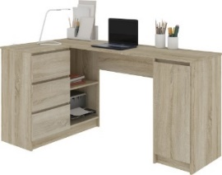  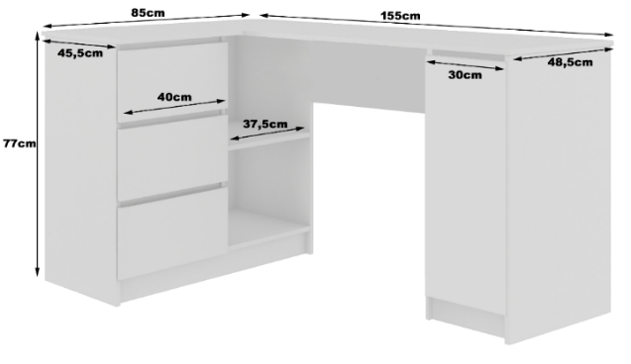 | szt. | 1
2 | Komoda przybiurkowa przesuwna biurowa wykonana z płyty meleminowanej o grubości 18 mm, z obrzeżem PCV.  - kolor mebla: dąb sonoma lub buk;  - wieniec górny o grubości 25 mm z obrzeżem PCV;  - drzwiczki przesuwane z zamkiem na kluczyk;  - w półkach mieszczą się segregatory;  - uchwyty metalowe satynowe;  - stopki z regulacją poziomu;  - drzwi zamykane na kluczyk;  Wymiary: (wysokość x głębokość x szerokość):  98 x 40 x 120 cm.  Gwarancja producenta 36 miesięcy.  Zdjęcie poglądowe:  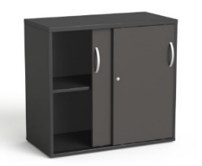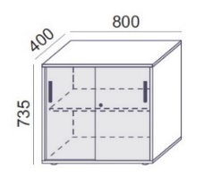 | szt. | 3
3 | Szafa – regał biurowy z półkami wykonany z płyty meleminowanej o grubości 18 mm, z obrzeżem PCV.  - kolor mebla: dąb sonoma lub buk;  - Fronty drzwi wyposażone w metalowe uchwyty w kolorze: srebrny mat.  - Ściana tylna wykonana z płyty z HDF gr.3 mm.  - Możliwość regulacji wysokości półek.  - W półkach mieszczą się segregatory;  - Drzwi zamykane na kluczyk;  - Półki wykonane z płyty identycznej jak korpus, obrzeża w kolorze płyty wykonane z odpornego na uderzenia PCV grubości 2mm.  Wymiary:  Wysokość: 185 cm;  Szerokość: 120 cm;  Głębokość: 40 cm;  Gwarancja producenta.  Zdjęcie poglądowe:  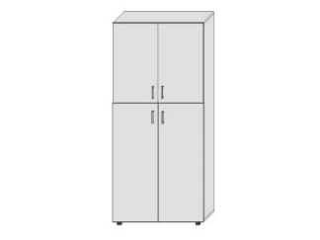 | szt. | 1
4 | Stół konferencyjny.  - Blat z płyty melaminowanej o grubości 25 mm z obrzeżem PCV 2 mm;  - Stelaż metalowy w kolorze srebrnym: nogi o profilu 60 mm średnicy oraz rama pod blatem o profilu 40x20 mm;  - Kolor mebla: dąb sonoma lub buk;  - Stopki z regulacją poziomu;  Wymiary: (wysokość x głębokość x szerokość):  72 x 80/95 x 190 cm.  Gwarancja producenta.  Zdjęcie poglądowe:  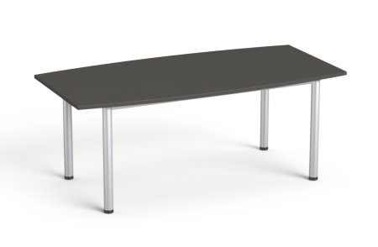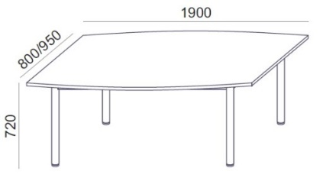 | szt. | 1
5 | Krzesło gabinetowe.  rodzaj nóg: proste;  styl wykonania: nowoczesne;  szerokość mebla: 44 [cm];  wysokość mebla: 97 [cm];  głębokość mebla: 59 [cm];  kolor korpusu: metal;  kolor obicia: kremowy;  materiał korpusu: metal;  materiał obicia: skóra sztuczna;  wysokość siedziska: 48 [cm];  szerokość siedziska: 44 [cm];  obciążenie maksymalne: 100 [kg];  głębokość siedziska: 59 [cm];  Gwarancja producenta.  Zdjęcie poglądowe:  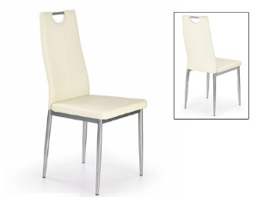 | szt. | 8
Wartość ogółem:

……….………………………………….....
(podpis Wykonawcy/Pełnomocnika)

Część nr 6

L.p. | Przedmiot zamówienia | J. m. | Ilość | Cena jednostkowa netto | Wartość netto | Podatek VAT |  | Wartość brutto | Nazwa, producent oferowanego produktu
 |  |  |  |  |  | Stawka | Wartość | Wartość brutto | Nazwa, producent oferowanego produktu
1 | 2 | 3 | 4 | 5 | 6 | 7 | 8 | 9 | 10
1 | Szafka ubraniowa BHP z półką na buty 3-drzwiowa PROFI U3 s=90 cm.  Parametry techniczne:  - kolor: Szara;  - 1 skrytka w kolumnie, 3 kolumny;  - malowana proszkowo wg palety RAL;  - wymiary całkowite: 180x90x49cm (WxSxG);  - wentylacja nowoczesna (perforacja);  - ryglowanie 1-punktowe;  - zamek w systemie klucza master;  - do każdego zamka 2 kluczyki;  - w każdej skrytce górna półka, drążek, 2x haczyk plastikowy na drążku;  - profil wzmacniający na każdych drzwiczkach;  - otwory montażowe do skręcenia szafek ze sobą oraz do ściany;  Szafka ma być dostarczona w całości, bez potrzeby montażu.  Szafka ma posiadać aktualny certyfikat zgodności z polskimi normami wydany przez Zakład Certyfikacji COBRABID-BBC. Szafka metalowa jest malowana farbami proszkowymi poliestrowo-epoksydowymi, posiadającymi atest higieniczny wydany przez PZH.  Gwarancja producenta.  Zdjęcie poglądowe:  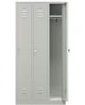 | szt. | 1
2 | Szafka ubraniowa BHP z półka na buty 2-drzwiowa PROFI U2 s=60 cm.  Parametry techniczne:  - kolor: Szara;  - 1 skrytka w kolumnie, 2 kolumny;  - malowana proszkowo wg palety RAL;  - wymiary całkowite: 180x60x49cm (WxSxG);  - wentylacja nowoczesna (perforacja);  - ryglowanie 1-punktowe;  - zamek w systemie klucza master;  - do każdego zamka 2 kluczyki;  - w każdej skrytce górna półka, drążek, 2x haczyk plastikowy na drążku;  - profil wzmacniający na każdych drzwiczkach;  - otwory montażowe do skręcenia szafek ze sobą oraz do ściany;  Szafka ma być dostarczona w całości, bez potrzeby montażu.  Szafki ma posiadać aktualny certyfikat zgodności z polskimi normami wydany przez Zakład Certyfikacji COBRABID-BBC. Szafka metalowa jest malowana farbami proszkowymi poliestrowo-epoksydowymi, posiadającymi atest higieniczny wydany przez PZH.  Gwarancja producenta.  Zdjęcie poglądowe:  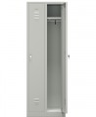 | szt. | 1
3 | Szafka ubraniowa BHP z podziałem i półką na buty 3-drzwiowa PROFI UT3 s=120 cm.  Parametry techniczne:  - kolor: Szara;  - 1 skrytka w kolumnie, 3 kolumny;  - w każdej skrytce pionowa przegroda dzieląca skrytkę na dwie części o szerokościach 25cm i 15cm;  - istnieje możliwość zamówienia szafki z podziałem na dwie równe części o szerokościach 20cm (bez dopłaty);  - malowana proszkowo wg palety RAL;  - wymiary całkowite: 180x120x49cm (WxSxG);  - wentylacja nowoczesna (perforacja);  - ryglowanie 1-punktowe;  - zamek w systemie klucza master;  - do każdego zamka 2 kluczyki;  - w każdej skrytce górna półka, drążek, 2x haczyk plastikowy na drążku;  - profil wzmacniający na każdych drzwiczkach;  - otwory montażowe do skręcenia szafek ze sobą oraz do ściany;  Szafki są dostarczane w całości, bez potrzeby montażu.  Szafki posiadają aktualny certyfikat zgodności z polskimi normami wydany przez Zakład Certyfikacji COBRABID-BBC. Meble metalowe są malowane farbami proszkowymi poliestrowo-epoksydowymi, posiadającymi atest higieniczny wydany przez PZH.  Gwarancja producenta.  Zdjęcie poglądowe:  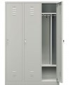 | szt. | 2
4 | Regał ocynkowany o dopuszczalnym obciążeniu jednej półki do 200 kg. Wykonany z ocynkowanej stali, jest odporny na uszkodzenia i rdzę.  - Liczba półek: 5;  - Wykonanie: Metal;  - Wysokość: 180 cm;  - Szerokość: 90 cm;  - Głębokość: 40 cm;  Gwarancja producenta.  Zdjęcie poglądowe:  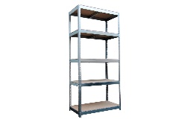 | szt. | 15
5 | Pojemnik wykonany z poliropylenu, który jest odporny na uszkodzenia i zarysowania. Produkt jest odporny na temperaturę od -20 C do +110 C, dlatego może być użytkowany na zewnątrz jak i wewnątrz pomieszczeń.  - Przechowywanie różnego rodzaju produktów;  - Długość opakowania: 60 cm;  - Wysokość opakowania: 32 cm;  - Szerokość opakowania: 40 cm;  - Pojemność w litrach: 64 l;  - Kolor: Szary;  Gwarancja producenta.  Zdjęcie poglądowe:  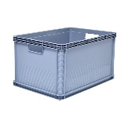 | szt. | 4
Wartość ogółem:

……….………………………………….....
(podpis Wykonawcy/Pełnomocnika)

Część nr 7

L.p. | Przedmiot zamówienia | J. m. | Ilość | Cena jednostkowa netto | Wartość netto | Podatek VAT |  | Wartość brutto | Nazwa, producent oferowanego produktu
 |  |  |  |  |  | Stawka | Wartość | Wartość brutto | Nazwa, producent oferowanego produktu
1 | 2 | 3 | 4 | 5 | 6 | 7 | 8 | 9 | 10
1 | Fotel biurowy tapicerowany. Kolor: Czarny; Mechanizm: TILT; Tkanina oddychająca Micro; Podnośnik pneumatyczny; Profilowane siedzisko i część lędźwiowa kręgosłupa. Nylonowa podstawa jezdna; Gwarancja: 24 miesiące. Wymiary:  Zdjęcie poglądowe:  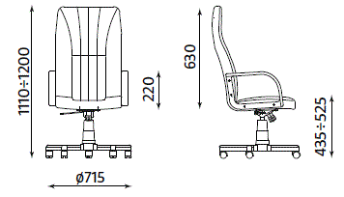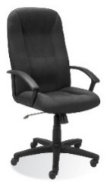 | szt. | 2
2 | Fotel biurowy tapicerowany. Kolor: Niebieski; Mechanizm: TILT; Tkanina oddychająca Micro; Podnośnik pneumatyczny; Profilowane siedzisko i część lędźwiowa kręgosłupa. Nylonowa podstawa jezdna; Gwarancja: 24 miesiące. Wymiary:  Zdjęcie poglądowe:  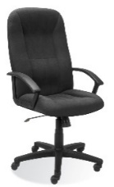 | szt. | 4
Wartość ogółem:

……….………………………………….....
(podpis Wykonawcy/Pełnomocnika)

Część nr 8

L.p. | Przedmiot zamówienia | J. m. | Ilość | Cena jednostkowa netto | Wartość netto | Podatek VAT |  | Wartość brutto | Nazwa, producent oferowanego produktu
 |  |  |  |  |  | Stawka | Wartość | Wartość brutto | Nazwa, producent oferowanego produktu
1 | 2 | 3 | 4 | 5 | 6 | 7 | 8 | 9 | 10
1 | Krzesło metalowe, klasyczne ISO chrome, wyściełane, przeznaczone do sal wykładowych i konferencyjnych.  Kolor: Szary;  Profilowane tapicerowane oparcie  Szerokie, wygodne siedzisko.  Wygodne i bezpieczne dla kręgosłupa.  - Wytrzymała i stabilna chromowana konstrukcja ramy.  - Możliwość łączenia w szereg lub składowania na stosie.  - Certyfikat Sprawdzonego Bezpieczeństwa GS  - Atest Badań Wytrzymałościowych oraz Protokół Oceny Ergonomicznej Instytutu Medycyny Pracy.  - Plastikowa osłona zapobiega przecieraniu się tkaniny podczas użytkowania,.  - Plastikowe stopki chronią podłogę przed zarysowaniem.  Zdjęcie poglądowe:  - 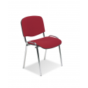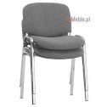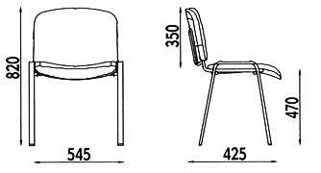 | szt. | 12
Wartość ogółem:

……….………………………………….....
(podpis Wykonawcy/Pełnomocnika)

Część nr 9

L.p. | Przedmiot zamówienia | J. m. | Ilość | Cena jednostkowa netto | Wartość netto | Podatek VAT |  | Wartość brutto | Nazwa, producent oferowanego produktu
 |  |  |  |  |  | Stawka | Wartość | Wartość brutto | Nazwa, producent oferowanego produktu
1 | 2 | 3 | 4 | 5 | 6 | 7 | 8 | 9 | 10
1 | Gablota wewnętrzna (o grubości zewnętrznej 3 cm, przestrzeń użytkowa ok. 1,5 cm, wymiary zewnętrzne – szerokość120 cm, wysokość 90 cm), aluminiowa, na rogach rama łączona za pomocą bezpiecznych, zaokrąglonych głowic, drzwi przesuwane w prowadnicach, zamykane na zamek grzbietowy, całość przeszklona szkłem hartowanym, rama wykonana z profilu aluminiowego anodowanego, wersja magnetyczna, w komplecie zestaw do montażu ściennego.  Zdjęcie poglądowe:  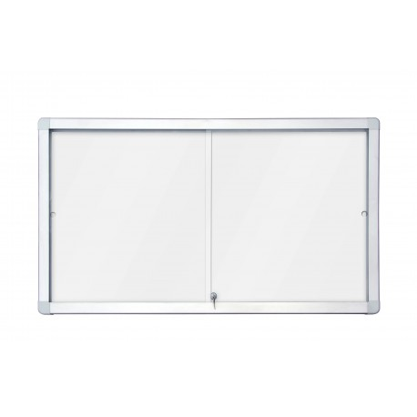 | szt. | 4
Wartość ogółem:

……….………………………………….....
(podpis Wykonawcy/Pełnomocnika)

Umowa nr UKW/DZP-282-ZO-91 /2018
zawarta w dniu ………….. roku pomiędzy:
1. Uniwersytetem Kazimierza Wielkiego w Bydgoszczy, adres: 85 – 064 Bydgoszcz,
ul. Chodkiewicza 30, NIP 5542647568, REGON 340057695, zwanym dalej „Zamawiającym”, reprezentowanym przez:
mgr Renatę Malak – Kanclerza UKW
przy kontrasygnacie mgr Renaty Stefaniak – Kwestora

a
2. ……………………………………………………………………………………………………………….. ……………………………………………………………………………………………………………….. ………………………………………………………………………………………………………………..

…………………...……………………………………………………………………………………………..

Niniejsza umowa jest następstwem wyboru przez Zamawiającego oferty Wykonawcy w postępowaniu prowadzonym w trybie zapytania ofertowego, zgodnie z Regulaminem udzielania zamówień publicznych poniżej 30.000 euro, na: „Dostawę mebli” nr UKW/DZP-282-ZO-91/2018.

§ 1
Przedmiot umowy
- Przedmiotem umowy jest dostawa mebli objętych częścią nr ….. zgodnie z ofertą Wykonawcy złożoną w zapytaniu ofertowym pn. „Dostawa mebli”, nr sprawy UKW/DZP-282-ZO-91/2018 i odpowiadającym opisowi przedmiotu zamówienia zawartemu w załączniku nr 2 ( formularz cenowy ) do zapytania ofertowego, jako integralna część umowy.
- Wykonawca zobowiązuje się, że asortyment składający się na przedmiot umowy określony w ust. 1 stosownie do oferty Wykonawcy oraz opisu przedmiotu zamówienia będzie:
- spełniać wszystkie wymagane parametry techniczne i użytkowe;
- posiadać wszystkie ważne certyfikaty, atesty, oraz zawierać oznaczenia i inne dokumenty wymagane prawem powszechnie obowiązującym;
- fabrycznie nowy, wolny od wad fizycznych i prawnych;
- dopuszczony do obrotu handlowego na obszarze Polski zgodnie z przepisami powszechnie obowiązującymi;
- posiadać wszystkie części i podzespoły niezbędne do prawidłowego działania.
- Wykonawca zobowiązuje się wydać wraz z towarem dokumenty wymienione w ofercie Wykonawcy lub opisie przedmiotu zamówienia oraz wszystkie dokumenty, które otrzymał od producenta, w szczególności dokument gwarancyjny.

§ 2
Termin wykonania przedmiotu umowy oraz warunki dostawy
- Dostawa nastąpi w terminie do ……. dni kalendarzowych od dnia zawarcia umowy.
- Zamówiony towar Wykonawca dostarczy do miejsc wskazanych przez Zamawiającego zapewniając transport wraz z wniesieniem, rozmieszczeniem i montażem w godz. 8.00-14.00 od poniedziałku do piątku.
- Warunkiem przyjęcia przedmiotu umowy przez Zamawiającego jest dostarczenie asortymentu wymienionego w załączniku do umowy, prawidłowego pod względem ilościowym, rodzajowym i jakościowym, potwierdzonego protokołem odbioru bez zastrzeżeń.
- W razie stwierdzenia niezgodności pod względem ilościowym, rodzajowym lub jakościowym dostarczonego towaru z przedmiotem umowy Zamawiający nie dokonuje odbioru przedmiotu umowy i przedstawia zastrzeżenia Wykonawcy z podaniem szczegółów stwierdzonej niezgodności. W przypadku powstania szkód transportowych Zamawiający informuje o tym fakcie Wykonawcę.

§ 3
Osoby odpowiedzialne za realizację umowy
- Osobą odpowiedzialną za realizację umowy ze strony Zamawiającego jest: Dariusz Majewski, adres e-mail: ..………………………………………………………… tel. 52/34-19-224
- Osobą odpowiedzialną za realizację umowy ze strony Wykonawcy jest: ………………….…………..…, adres e-mail: ..………………………………………………………… tel. …………………………………..…
- Strony ustalają iż w sprawie realizacji niniejszej umowy będą kontaktować się drogą elektroniczną na adresy wskazane w ust. 1 i ust. 2, chyba, że umowa stanowi inaczej.
- Czynności do których odnosi się elektroniczny sposób komunikacji mogą w razie potrzeby być dokonywane również w formie pisemnej.
- Osoby, o których mowa w ust. 1 i 2 są również uprawnione do dokonania czynności, o których mowa w § 2 ust. 3.

§ 4
Wynagrodzenie
Za wykonanie przedmiotu umowy Wykonawca otrzyma wynagrodzenie w wysokości:
Część (podać nr)
Wartość netto: ................ PLN
podatek od towarów i usług ( VAT ) ……. % w wysokości: ................... PLN
wynagrodzenie brutto: .......................... PLN
(słownie: .................................................................................................................................... )

§ 5
Warunki płatności
- Wynagrodzenie, o którym mowa w § 4 zawiera wszystkie koszty niezbędne do prawidłowego wykonania umowy, w szczególności koszt towaru, opakowania, transportu, ubezpieczenia na czas transportu, wniesienia towaru do pomieszczeń i ich rozmieszczenia oraz montażu w miejscach wskazanych przez Zamawiającego.
- Zapłata wynagrodzenia, o którym mowa w § 4 nastąpi w razie braku zastrzeżeń Zamawiającego, co do zgodności z przedmiotem umowy dostarczonego towaru.
- Zapłata wynagrodzenia, o którym mowa w § 4 nastąpi przelewem bankowym na rachunek bankowy Wykonawcy wskazany w fakturze, w terminie 30 (trzydziestu) dni od daty otrzymania przez Zamawiającego prawidłowo wystawionej faktury. Warunkiem wystawienia faktury przez Wykonawcę jest podpisanie przez Strony – bez zastrzeżeń – protokołu odbioru przedmiotu umowy.
- Strony postanawiają, że dniem zapłaty jest dzień obciążenia rachunku bankowego Zamawiającego.
- Wykonawca nie może bez uprzedniej zgody Zamawiającego wyrażonej na piśmie dokonać cesji wierzytelności z tytułu wynagrodzenia, o którym mowa w § 4.
- Wynagrodzenie, o którym mowa w § 4 składa się z określonych w załączniku cen jednostkowych za poszczególne części przedmiotu zamówienia.

§ 6
Odpowiedzialność za niezgodność dostawy z przedmiotem umowy
- W razie stwierdzenia przez Zamawiającego niezgodności pod względem ilościowym, rodzajowym i jakościowym dostarczonego towaru z przedmiotem umowy Wykonawca zobowiązuje się do usunięcia stwierdzonych niezgodności na własny koszt i ryzyko w terminie 7 (siedmiu) dni od dnia powiadomienia go o tym fakcie.
- W razie stwierdzenia przez Zamawiającego wad fizycznych rzeczy Wykonawca zobowiązuje się do niezwłocznego, jednak nie później niż w terminie 7 (siedmiu) dni od dnia powiadomienia go o tym fakcie, usunięcia wady lub - wedle wyboru Zamawiającego - dokonania wymiany rzeczy na wolną od wad na własny koszt i ryzyko.
- Wykonawca udziela na wszystkie rzeczy wchodzące w skład przedmiotu umowy gwarancji jakości na okres 24 miesięcy (z zastrzeżeniem postanowień określonych w Formularzu Cenowym stanowiącym załącznik nr 1 do umowy) w zakresie cech przedmiotu umowy określonych w złożonej ofercie oraz opisie przedmiotu zamówienia zawartym w zapytaniu ofertowym.
- W razie stwierdzenia przez Zamawiającego, że rzecz nie posiada cech wynikających z gwarancji jakości Wykonawca zobowiązuje się do niezwłocznego, jednak nie później niż w terminie 7 dni od dnia powiadomienia go o tym fakcie, dokonania wymiany rzeczy na posiadającą cechy wynikającą z gwarancji jakości na własny koszt i ryzyko.

§ 7
Odstąpienie od umowy
1. Zamawiającemu przysługuje prawo odstąpienia od umowy:
        - w razie wystąpienia istotnej zmiany okoliczności powodującej, że wykonanie umowy nie leży w interesie publicznym, czego nie można było przewidzieć w momencie zawarcia umowy;
2) gdy Wykonawca nie przystąpił do wykonania przedmiotu umowy, lub zaniechał jej wykonywania przez okres 7 dni;
3) gdy opóźnienie w wykonaniu przedmiotu umowy przekracza 7 ( siedem) dni;
4) gdy Wykonawca pozostaje w opóźnieniu powyżej 7 dni w wykonaniu zobowiązań związanych z niezgodnością dostawy z przedmiotem umowy, określonych w §6 ust. 1, 2 i 4;
5) w przypadkach przewidzianych w Kodeksie Cywilnym.
2. Uprawnienie do odstąpienia od umowy przysługuje Zamawiającemu w terminie 30 (trzydziestu) dni od daty powzięcia wiadomości o zaistnieniu okoliczności określonych w ust. 1.

§ 8
Kary umowne
- Wykonawca zapłaci Zamawiającemu karę umowną:
- za opóźnienie w dostawie przedmiotu umowy (danej części zamówienia), w wysokości 2 % wynagrodzenia brutto, o jakim mowa w § 4 za każdy dzień opóźnienia, liczony od dnia następnego przypadającego po dniu, w którym zgodnie z Umową miała nastąpić dostawa do dnia dostawy włącznie;
- za opóźnienie w wykonaniu zobowiązań o których mowa w § 6 ust. 1, 2 i 4 (za daną część zamówienia) - w wysokości 2 % wynagrodzenia brutto, o jakim mowa w § 4 za każdy dzień opóźnienia, liczony od dnia następnego przypadającego po dniu, w którym zobowiązanie miało zostać wykonane do dnia wykonania zobowiązania włącznie;
- w przypadku odstąpienia od umowy przez Zamawiającego z przyczyn, o których mowa w § 7 ust. 1 pkt. 2-5, w wysokości 15 % wynagrodzenia brutto za daną część zamówienia, o którym mowa w § 4.
- Zamawiający ma prawo do dochodzenia odszkodowania uzupełniającego na zasadach ogólnych w przypadku, gdy szkoda przewyższa wartość zastrzeżonych kar umownych.
- Wykonawca wyraża zgodę na potrącenie kar umownych z przysługującego mu wynagrodzenia.

§ 9
Zmiany umowy
Zmiana umowy może nastąpić jedynie w formie pisemnego aneksu, jeżeli nie doprowadzi do naruszenia przepisów powszechnie obowiązujących.

§ 10
Postanowienia końcowe
- W sprawach nieuregulowanych Umową mają zastosowanie powszechnie obowiązujące przepisy, w szczególności przepisy kodeksu cywilnego.
- Wszelkie spory wynikłe z tej umowy będzie w pierwszej instancji rozstrzygał sąd powszechny właściwy dla siedziby Zamawiającego.
- Umowę sporządzono w 3 (trzech) jednobrzmiących egzemplarzach, z których 1 (jeden) egzemplarz otrzymuje Wykonawca, 2 (dwa) egzemplarze Zamawiający.

Zamawiający Wykonawca

......................................................... .........................................................

